Объявление
Сверхактуальная тема заседания СНО кафедры акушерства и гинекологии запланирована на 18 декабря 2014 года. Проблема, которая вынесена на повестку дня: «Молочные железы и гинекологические заболевания». Высочайшая распространённость болезней молочных желёз – 60% у женщин до 40 лет. Риск малигнизации имеется у каждой третьей. Обсуждаются пути эффективного взаимодействия врачей различных специальностей в лечении и оздоровлении женщин с заболеваниями молочных желёз. Это и есть тема обсуждения на нашем кружке.

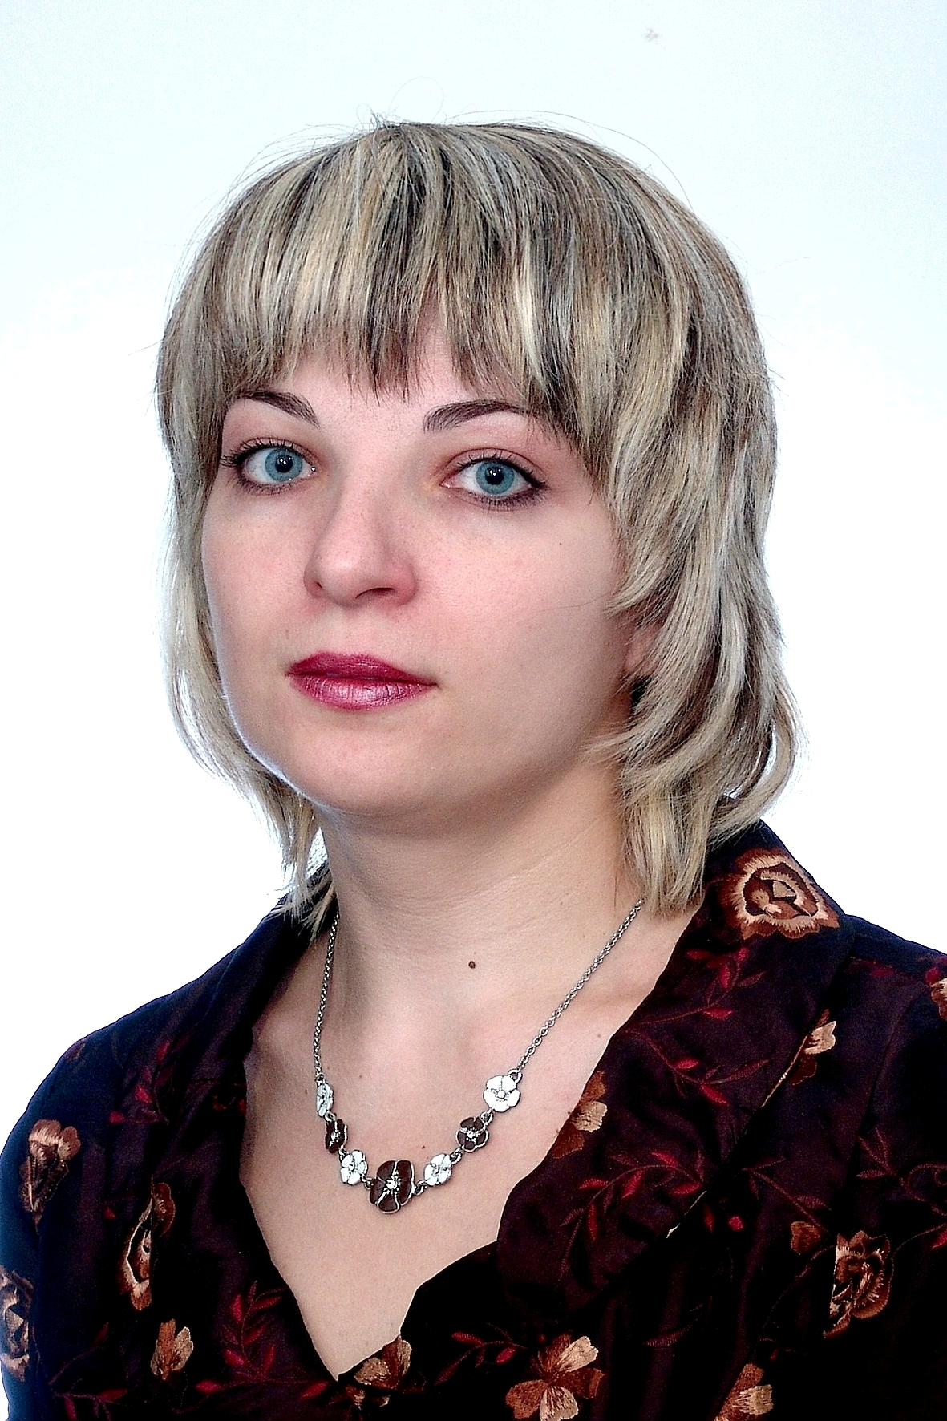
Ведет заседание ассистент кафедры, к.м.н. Шатилова Юлия Александровна. Обзорные сообщения подготовили Амирова Карина и Влазнева Марина, Фесенко Анастасия, 4 пед., Жеребцова Алёна, 5 леч.

Как всегда работа кружка будет проходить в аудитории кафедры акушерства и гинекологии в Центральном роддоме. Время – 17 ч. 00 мин.
Проезд троллейбусом № 12, трамваями № 1, 2, 4, 10 до остановки «Детский центр». Маршрутным такси № 53, 44, 98 до Цирка.
Начало работы в 17:00. При себе иметь сменную обувь, халат.

Руководитель СНО
к.м.н., асс. кафедры А.Е. Мирошников

